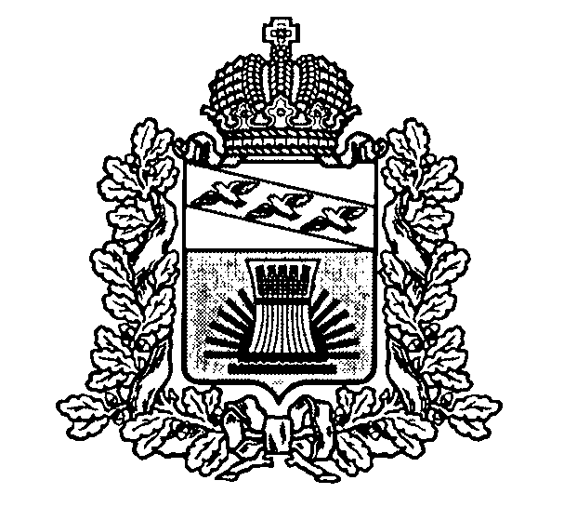

АДМИНИСТРАЦИЯ

**ЧЕРЕМИСИНОВСКОГО РАЙОНА КУРСКОЙ ОБЛАСТИ**

**ПОСТАНОВЛЕНИЕ**

от 22.01.2025_ №_44

Курская обл., 306440, пос. Черемисиново

О внесении изменений в постановление Администрации Черемисиновского района Курской области от 07.05.2018 №259 «О мерах по реализации постановления Правительства Российской Федерации от 5 марта 2018г. №228 «О реестре лиц, уволенных в связи с утратой доверия»

В целях реализации постановления Правительства Российской Федерации от 5 марта 2018г. №228 «О реестре лиц, уволенных в связи с утратой доверия», в соответствии с постановлением Администрации Курской области от 24.04.2018 №341-па «О мерах по реализации постановления Правительства Российской Федерации от 5 марта 2018г. №228 «О реестре лиц, уволенных в связи с утратой доверия» Администрация Черемисиновского района Курской области ПОСТАНОВЛЯЕТ:

1.Пункт 1 постановления Администрации Черемисиновского района Курской области от 07.05.2018 №259 «О мерах по реализации постановления Правительства Российской Федерации от 5 марта 2018г. №228 «О реестре лиц, уволенных в связи с утратой доверия» изложить в новой редакции:

«1. Определить Озерова Владимира Павловича, заместителя Главы Черемисиновского района Курской области - управляющего делами Администрации Черемисиновского района Курской области, должностным лицом, ответственным за включение сведений о лице, к которому было применено взыскание в виде увольнения (освобождение от должности) в связи с утратой доверия за совершение коррупционного правонарушения (далее – сведения), в реестр лиц, уволенных в связи с утратой доверия (далее – реестр), и исключение сведений из него посредством направления сведений в Администрацию Курской области».

1. Контроль за исполнением настоящего постановления оставляю за собой.

Глава Черемисиновского района

Курской области М.Н. Игнатов